ПРОТИДІЯ БУЛІНГУ
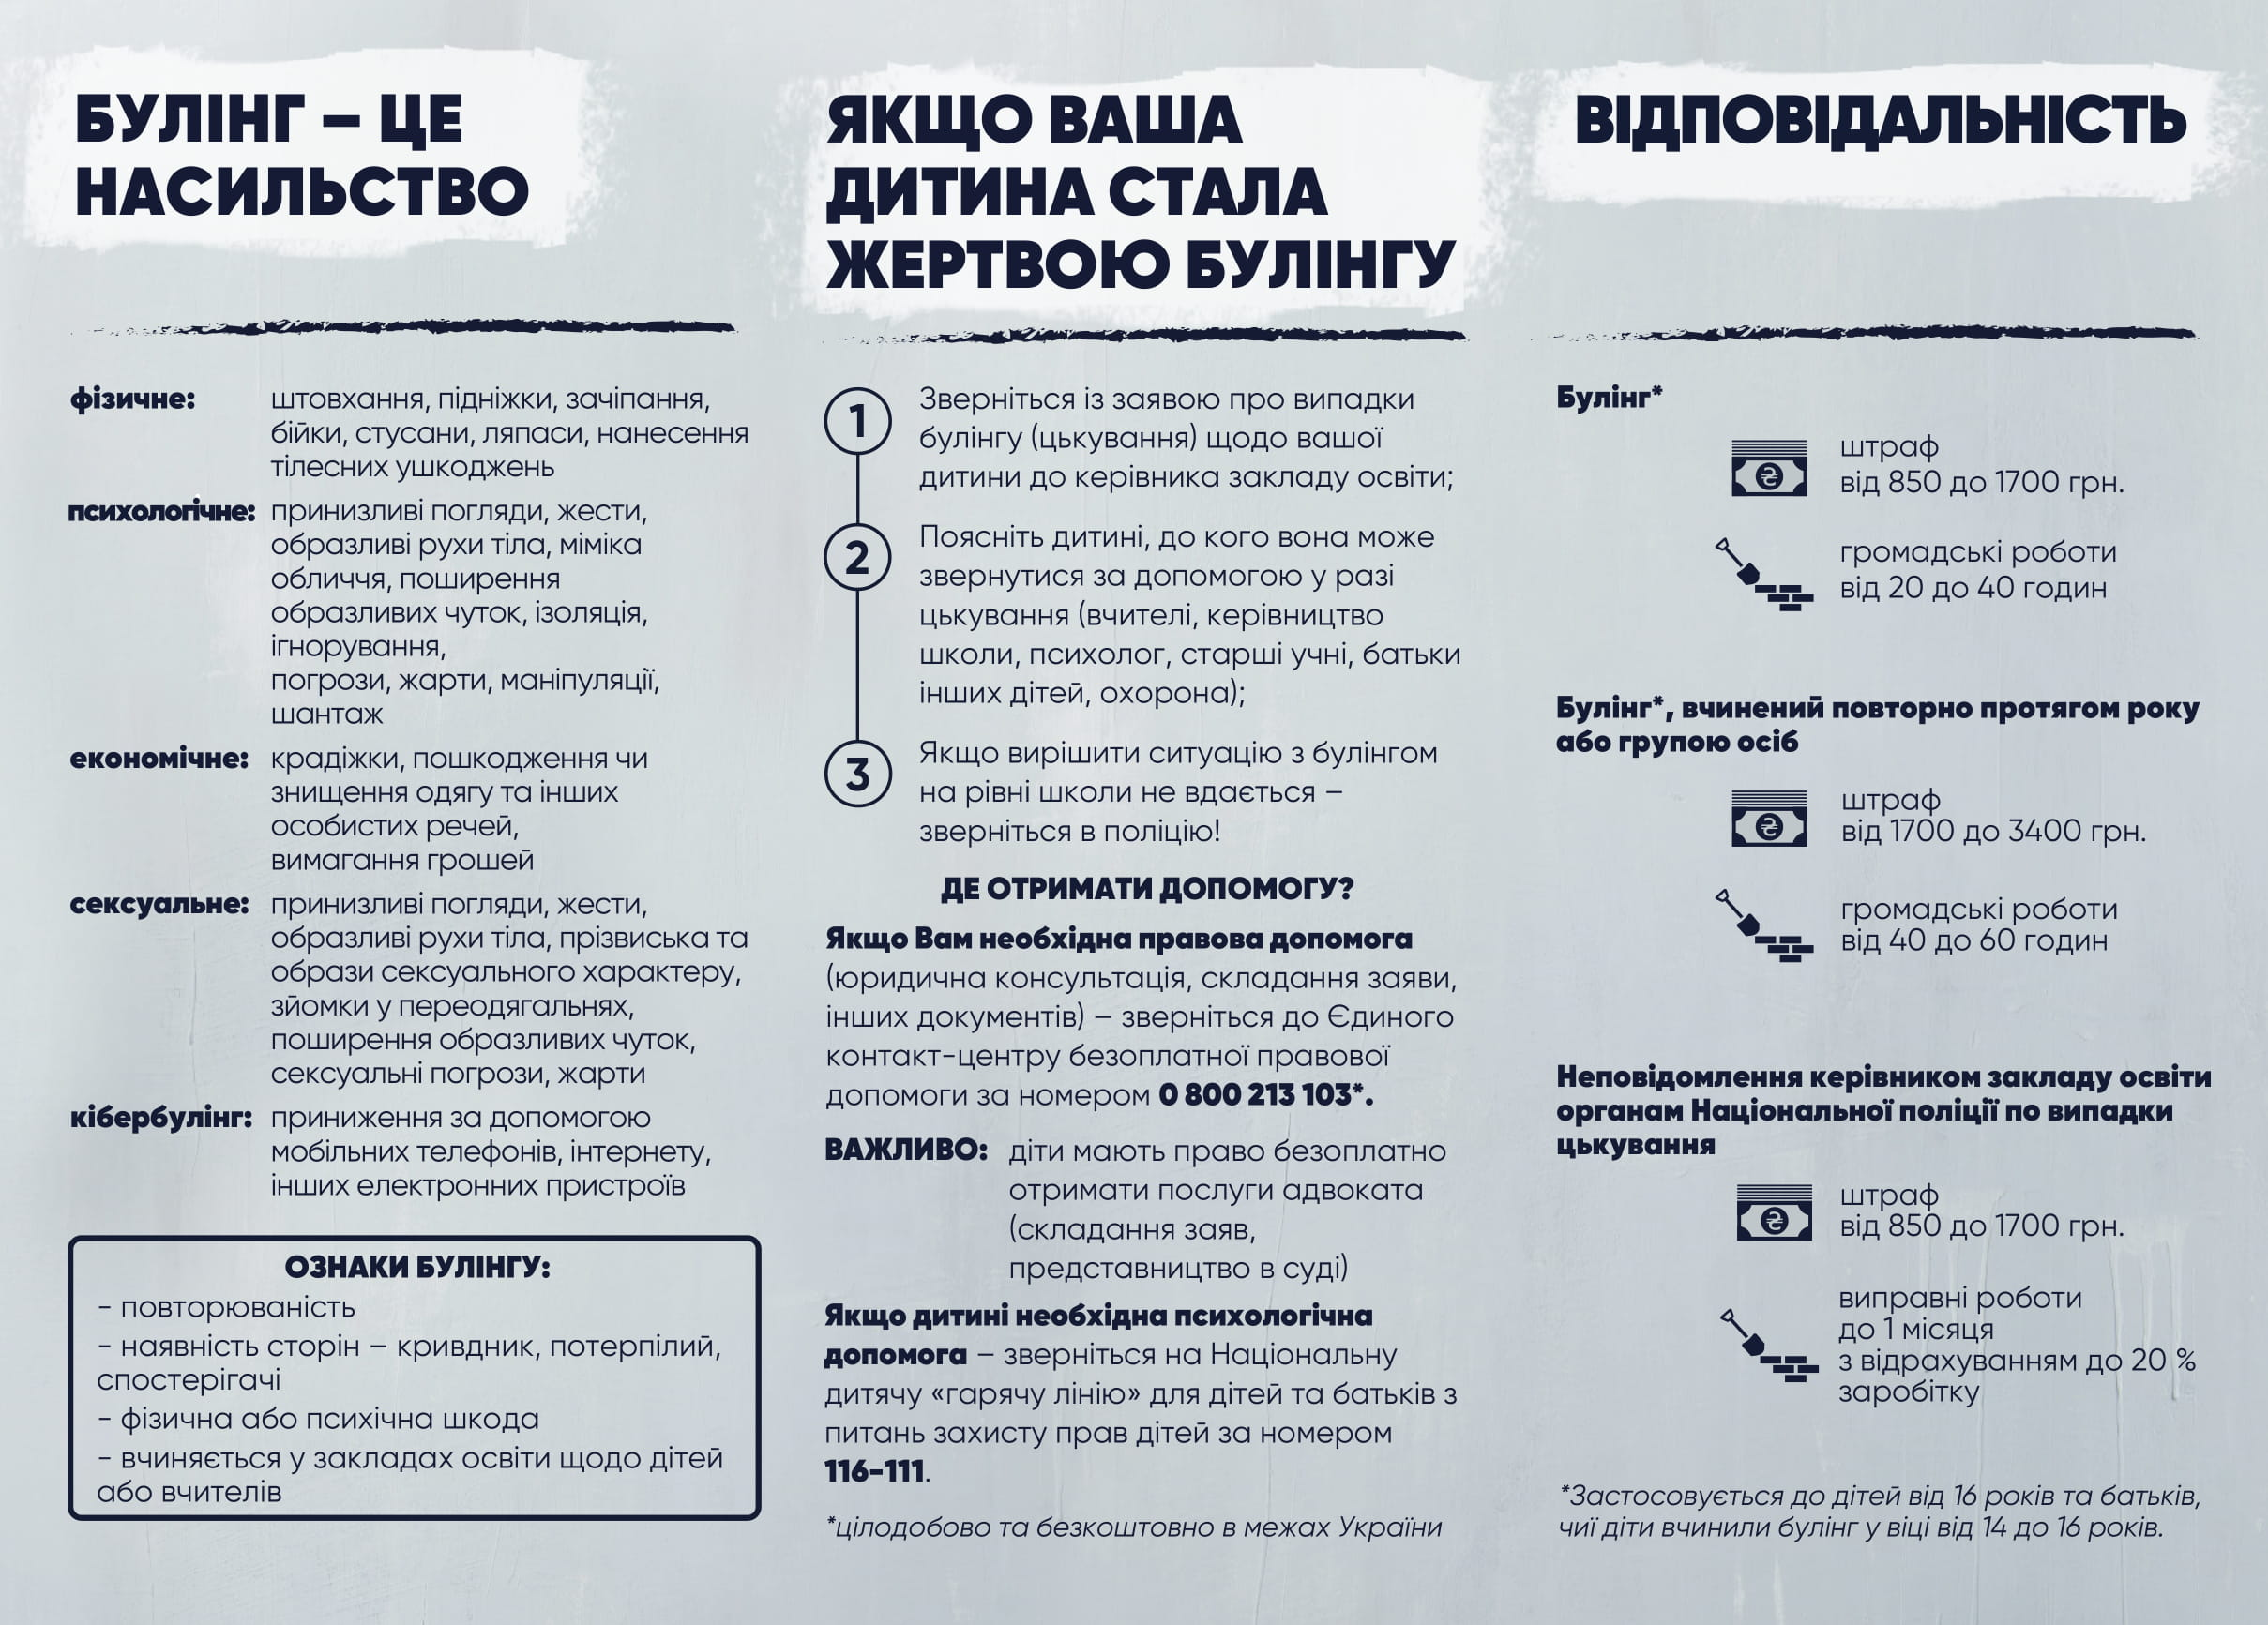

Закон України № 2657-VIII від 18.12.2018 р. "Про внесення змін до деяких  законодавчих актів України щодо протидії булінгу (цькуванню)" | переглянути  https://zakon.rada.gov.ua/laws/show/2657-19
Сторінка Міністерства освіти і науки України "Протидія булінгу" | переглянути  https://mon.gov.ua/ua/tag/protidiya-bulingu
Наказ МОН "Про деякі питання реагування на випадки булінгу (цькування) та застосування заходів виховного впливу в закладах освіти" | Завантажити  http://search.ligazakon.ua/l_doc2.nsf/link1/RE34394.html

Міністерство освіти і науки України
Іллінецький аграрний фаховий коледж
НАКАЗ № 84/1-к
від 05 вересня 2023 року
Про заходи щодо запобігання та протидії
проявам булінгу у коледжі

На виконання Закону України № 2657-VІІІ від 18 грудня 2018 року «Про внесення змін до деяких законодавчих актів України щодо протидії булінгу», відповідно до методичних рекомендацій Міністерства освіти і науки для закладів освіти від 17 вересня 2019 року та з метою виявлення та протидії булінгу серед учасників освітнього процесу

НАКАЗУЮ:
- Затвердити план заходів щодо запобігання та протидії булінгу в коледжі на 2023-2024 навчальний рік (додаток 1).
- Створити комісію з розгляду випадків булінгу серед учасників освітнього процесу (додаток 2).
- Педагогічному колективу коледжу долучитися до організації та проведення заходів з протидії булінгу.
- Практичному психологу коледжу Комасюк Г.О., соціальному педагогу Буркало Л.В. організувати проведення профілактично-просвітницької та консультаційної роботи з учасниками освітнього процесу.
- Забезпечити розміщення матеріалів «Протидія булінгу» на офіційному сайті коледжу www.iafk.vn.ua
- Кураторам академічних груп організувати систематичну роботу з питань попередження насильства серед студентів, проявів агресії та жорстокості.
- Контроль за виконанням даного наказу залишаю за собою.
Директор Василь ПИНДУС

Додаток №1 до Наказу № 84/1-к
від 05 вересня 2023 року

ПЛАН ЗАХОДІВ
щодо запобігання та протидії булінгу в Іллінецькому аграрному фаховому коледжі на 2023 – 2024 навчальний рік

№  п/п | Назва заходу |  | Термін проведення | Відповідальний
1. |  | Проведення правопросвітницьких заходів в рамках Всеукраїнського Тижня з протидії булінгу, спрямованих на інформування учасників освітнього процесу про запровадження адміністративної відповідальності за вчинення булінгу та формування нетерпимості до цього явища. | Вересень  2023  (за окремим планом) | Керівники академічних груп, практичний психолог, соціальний педагог
2. |  | Розробка інформаційно-методичних рекомендацій до проведення виховних занять з профілактики та подолання булінгу в коледжі | Листопад – грудень 2023 | Практичний психолог, соціальний педагог
3. |  | В рамках Всеукраїнського тижня права проведення в академічних групах тематичних виховних занять «Як запобігти та протидіяти булінгу в студентському колективі» | Грудень  2023  (за окремим планом) | Юрисконсульт,  практичний психолог, соціальний педагог
4. |  | Розміщення на інформаційних стендах матеріалів для учасників освітнього процесу «СУЧАСНА ПРОБЛЕМА: БУЛІНГ» | Протягом року | Соціальний педагог
5. |  | Проведення психодіагностичних методик на визначення рівня агресивності та конфліктності здобувачів освіти І-ІV курсів | Протягом І семестру | Практичний психолог
6. |  | Проведення виховних годин, просвітницьких занять з профілактики булінгу в освітньому середовищі для здобувачів освіти І-ІV – х курсів згідно розробленої тематики | Протягом року | Куратори академічних груп, практичний психолог, соціальний педагог
7. |  | Проведення діагностики соціально-психологічної атмосфери в студентських групах | Протягом ІІ семестру | Практичний психолог
8. |  | Проведення годин спілкування щодо безпечної поведінки в інтернеті та попередження кібербулінгу | Протягом ІІ семестру | Практичний психолог, представник ювенальної превенції
9. |  | Складання та розповсюдження серед студентів пам’яток на тему «Не стань жертвою булінгу» | Лютий-березень  2024 | Соціальний педагог
10. |  | Розміщення на офіційному сайті коледжу матеріалів «Протидія булінгу !» | Протягом року | Заступник директора з виховної роботи
11. |  | На сайті коледжу розмістити електронну скриньку довіри та номери телефонів довіри | Вересень 2023р. | Яновська К.А.
12. |  | Консультування учасників освітнього процесу щодо явища булінгу, вчинення протиправних дій та їх наслідків | Протягом року | Заступник директора з виховної роботи, практичний психолог, соціальний педагог
13. |  | Індивідуальна робота в академічних групах з особами «групи ризику» з питань попередження насильства | Протягом року | Куратори академічних груп
14. |  | В разі виявлення фактів насильства над учасниками освітнього процесу повідомляти уповноважені підрозділи органів Національної поліції України та Служби у справах дітей | В разі потреби | Дирекція, куратори академічних груп

Додаток « 2 до Наказу № 84/1-к
від 05 вересня 2023 року

Склад
комісії Іллінецького аграрного фахового коледжу
з розгляду випадків булінгу серед учасників освітнього
процесу на 2023-2024 навчальний рік

Пиндус В.В. – директор коледжу, голова комісії

Горбань С.Д. – заступник директора з навчальної роботи

Прокопова О.М. – заступник директора з виховної роботи

Онофрійчук Л.М. – завідувач економічним відділом

Синьогуб О.І. – завідувачка технологічним відділом

Омельчук С.В. – завідувачка агрономічним та лісогосподарським відділами

Комасюк Г.О. – практичний психолог коледжу

Буркало Л.В. – соціальний педагог

Амброзевич Ж.В. – голова профспілкового комітету працівників коледжу

Порядок дій учасників освітнього процесу
Іллінецького аграрного фахового коледжу в разі проявів булінгу (цькування)

1.Студенти, батьки студентів зобов’язані повідомляти директору коледжу про випадки булінгу (цькування), учасниками або свідками якого вони стали, або підозрюють про його вчинення по відношенню до інших осіб за зовнішніми ознаками, або про які отримали достовірну інформацію від інших осіб.
Вони можуть повідомити про це адміністрацію коледжу особисто, з поданням відповідної письмової заяви, або з використанням телефону довіри за № 0432214-98 чи скриньки довіри idak_dovira@ukr.net
2.Педагогічні або інші працівники коледжу зобов’язані повідомляти (у письмовій формі) адміністрацію коледжу про факти булінгу (цькування), свідком якого вони були особисто або інформацію про які отримали від інших осіб.
3.Заступник директора з виховної роботи є уповноваженою особою, до функцій якої належить здійснення контролю за виконанням плану заходів, спрямованих на запобігання та протидію булінгу (цькуванню) та проведення розслідування випадків булінгу в коледжі (далі - Уповноважений).
4.На підставі письмової заяви директор коледжу доручає Уповноваженому провести розслідування випадків булінгу (цькування) в коледжі у встановленому законом порядку. Термін розгляду заяви не повинен перевищувати 1 місяць.
5.Для прийняття рішення за результатами розслідування директор коледжу створює наказом комісію з розгляду випадків булінгу (цькування) (далі - Комісія).
6.У випадку, якщо Комісія визнає наявність факту булінгу (цькування), то директор коледжу письмово повідомляє про це уповноважені підрозділи органів Національної поліції України (ювенальна поліція) та Службу у справах дітей.
7.Якщо Комісія не кваліфікує випадок як булінг (цькування), а постраждалий не згодний з цим, то він може звернутись до органів Національної поліції України із заявою, про що директор коледжу письмово повідомляє постраждалій особі.
8.Рішення Комісії реєструються в окремому журналі, зберігаються в
паперовому вигляді з оригіналами підписів всіх членів Комісії.
9.Директор коледжу за будь-якого рішення Комісії з розгляду випадків булінгу (цькування), спільно з Уповноваженим, забезпечують виконання заходів для надання соціальних та психолого-педагогічних послуг здобувачам освіти, які вчинили булінг (цькування), стали його свідками або постраждали від булінгу (цькування). Психологічний супровід таких осіб здійснює практичний психолог;
10.В разі доведених випадків булінгу (цькування) в навчальному закладі директор коледжу, в межах своєї компетенції, приймає рішення про дисциплінарну відповідальність осіб, причетних до булінгу (цькування).

Міністерство освіти і науки України
Іллінецький аграрний фаховий коледж

Н А К А З № 84/2-к

05.09.2023р.

Про реагування на випадки булінгу та
застосування заходів виховного впливу у закладі

Відповідно до абзацу дев’ятого частини першої статті 64 Закону України «Про освіту», згідно з пунктом 8 Положення про Міністерство освіти і науки України, затвердженого постановою Кабінету Міністрів України від 16 жовтня 2014 року N 630 (із змінами), наказу МОН від 28.12.2019 р. № 1646, з метою створення безпечного освітнього середовища в закладах освіти

НАКАЗУЮ:

- Заступнику директора з виховної роботи Прокоповій О.М.. на нараді при директорі ознайомити педагогічний колектив з основними положеннями наказу МОН від 28.12.2019 р. № 1646 .
- Створити комісію з розгляду випадку булінгу (цькування) у складі:
  - Пиндус В.В.., директор – голова комісії;
  - Прокопова О.М.,заступник директора з виховної роботи– заступник голови комісії;
  - Буркало Л.В., соціальний педагог коледжу – секретар комісії;
  - Горбань С.Д. , заступник директора з навчальної роботи– член комісії;
  - Ситник Т.П., завідувачка відділенням з практичної підготовки – член комісії;
  - Онофрійчук Л.М., завідувач відділом– член комісії;
  - Омельчук С.В., завідувач відділом – член комісії;
  - Синьогуб О.І., завідувачка відділом – член комісії,
  - Комасюк Г.О., психолог коледжу;
  - Амброзевич Ж.В. – голова профспілкового комітету працівників коледжу.
- Комісії з розгляду випадку булінгу (цькування)у своїй діяльності забезпечувати дотримання вимог Законів України «Про інформацію», «Про захист персональних даних» та дотримуватись Порядку роботи комісії, Протоколу засідання комісії з розгляду випадів булінгу, цькування (додаток 1).
- Затвердити такі, що додаються:
  - Порядок подання заяв або повідомлень про випадки булінгу (цькування) в закладі (додаток 2);
  - Порядок застосування заходів виховного впливу (додаток 3).
- Контроль за виконанням даного наказу залишаю за собою.

Директор Василь ПИНДУС

Додаток1 до наказу № 84/2-к

ПРОТОКОЛ N _____
засідання комісії з розгляду випадків булінгу (цькування)
____________________________________________________________________________
(Найменування закладу освіти)
«____»__________202__р. | Час ____ год ____ хв
Підстава: _______________________________________________________
(від кого і коли надійшло заява або повідомлення про випадок булінгу (цькування)
__________________________________________________________________________________
(стислий зміст заяви або повідомлення)
__________________________________________________________________________________
__________________________________________________________________________________
__________________________________________________________________________________
__________________________________________________________________________________
Присутні:
Члени комісії (________ осіб) згідно з наказом про склад комісії від ____________
N ________:
___________________________________________________________________________________
___________________________________________________________________________________
___________________________________________________________________________________
___________________________________________________________________________________
Інші особи (______ осіб):
___________________________________________________________________________________
___________________________________________________________________________________
___________________________________________________________________________________
СЛУХАЛИ:
I. Затвердження Порядку денного засідання
___________________________________________________________________________________
_______________________________________________________________________________________________________________________________________________________________
___________________________________________________________________________________
___________________________________________________________________________________
___________________________________________________________________________________
II. Розгляд питань Порядку денного засідання¹
___________________________________________________________________________________
___________________________________________________________________________________
___________________________________________________________________________________
___________________________________________________________________________________
___________________________________________________________________________________
___________________________________________________________________________________
___________________________________________________________________________________
___________________________________________________________________________________
III. Ухвалили рішення про²
потреби сторін булінгу (цькування) в соціальних та психолого-педагогічних послугах
___________________________________________________________________________________
(опис відповідних послуг та відповідальні за їх надання)
заходи для усунення причин булінгу (цькування)
___________________________________________________________________________________
(опис заходів та відповідальні за їх виконання)
заходи виховного впливу щодо сторін булінгу (цькування)
___________________________________________________________________________________
(опис заходів та відповідальні за їх виконання)
рекомендації для педагогічних (науково-педагогічних) працівників закладу освіти щодо
доцільних методів здійснення освітнього процесу та інших заходів з малолітніми чи
неповнолітніми
сторонами булінгу (цькування), їхніми батьками або іншими законними представниками
_______________________________________________________________________________
(опис рекомендацій і суб'єктів призначення цих рекомендацій)
рекомендації для батьків або інших законних представників малолітньої чи неповнолітньої особи,
яка стала стороною булінгу (цькування)
___________________________________________________________________________________
(опис рекомендацій і суб'єктів призначення цих рекомендацій)

Голова комісії | ______________
Секретар | ______________

Додаток2 до наказу №84/42-к

Порядок подання заяви про випадки булінгу (цькування)

1. Виявлення факту булінгу (цькування):

1.1. Здобувачі освіти закладу повинні одразу проінформувати (в будь-який доступний спосіб) дорослих (батьків, педагогічних працівників, класного керівника, тощо), представника адміністрації, соціального педагога, практичного психолога, медичну сестру про факт здійсненого булінгу (цькування) свідком якого вони були особисто або про які отримали достовірну інформацію від інших осіб.

1.2. Педагогічні працівники або інші працівники закладу освіти повинні повідомити керівника про факт булінгу (цькування) свідком якого вони стали, або підозрюють про його вчинення по відношенню до інших осіб за зовнішніми ознаками або про які отримали достовірну інформацію від інших осіб незалежно від того чи поскаржилась йому жертва булінгу чи ні.

2. Повідомлення про факт здійснення булінгу:

2.1. Невідкладно звернутися з офіційною заявою (конфіденційність гарантується) про випадок булінгу (цькування) до керівника закладу освіти.

3. Розгляд звернення

3.1. Керівник закладу освіти видає організаційний наказ про проведення розслідування та створення комісії з розгляду випадку булінгу (цькування), скликає її засідання. До складу комісії входять педагогічні працівники (у тому числі психолог, соціальний педагог), батьки постраждалого та булерів, керівник закладу освіти та інші зацікавлені особи.

4. Робота комісії з розгляду випадку булінгу (цькування)

4.1. Визначення кваліфікації випадку: – БУЛІНГ (цькування); – одноразовий конфлікт (сварка) / НЕ БУЛІНГ.

4.2. Надання висновку та аналітичного звіту про розслідування керівнику закладу. Рішення комісії реєструються в окремому журналі, зберігаються в паперовому вигляді з оригіналами підписів усіх членів комісії.

5. Прикінцеві заходи щодо розгляду випадків булінгу (цькування)

5.1. Видання підсумкового наказу про наслідки розслідування випадку булінгу (цькування)

5.2. Направлення відповіді заявнику (заявникам).

Додаток3 до наказу № 84/2-к
ПОРЯДОК
застосування заходів виховного впливу
1. Цей Порядок визначає процедуру застосування заходів виховного впливу в закладах освіти всіх типів і форм власності, крім тих, які забезпечують здобуття освіти дорослих, у тому числі післядипломної освіти.
2. Заходи виховного впливу - заходи, які застосовуються під час освітнього процесу щодо сторін булінгу (цькування) та забезпечують корекцію їхньої поведінки, зокрема виправлення деструктивних реакцій та способів поведінки у міжособистісних стосунках.
3. Заходи виховного впливу до сторін булінгу (цькування) в закладі освіти застосовуються з метою:
- відновлення та нормалізації відносин між сторонами булінгу (цькування) після відповідного випадку;
- недопущення повторення випадку булінгу (цькування) між сторонами булінгу (цькування);
- загальної превенції випадків булінгу (цькування) у закладі освіти.
4. Необхідні заходи виховного впливу до сторін булінгу (цькування) визначає комісія з розгляду випадків булінгу (цькування) в закладі освіти, зокрема:
- мету, конкретні завдання, зміст, методи та форми заходів виховного впливу;
- критерії визначення співвідношення між запланованими та отриманими результатами заходів виховного впливу.
Моніторинг ефективності застосування заходів виховного впливу до сторін булінгу (цькування) та необхідність їх коригування визначає комісія з розгляду випадків булінгу (цькування) в закладі освіти на черговому засіданні.
5. Заходи виховного впливу реалізуються педагогічними (науково-педагогічними) працівниками закладу освіти, фахівцями служби у справах дітей та центру соціальних служб для сім’ї, дітей та молоді із залученням необхідних фахівців із надання правової, психологічної, соціальної та іншої допомоги, в тому числі територіальних органів (підрозділів) Національної поліції України та інших суб’єктів реагування на випадки булінгу (цькування).
Суб’єкти реагування на випадки булінгу (цькування) в закладах освіти під час реалізації заходів виховного впливу діють в межах повноважень, передбачених законодавством та цим Порядком.
6. Психологічний та соціально-педагогічний супровід застосування заходів виховного впливу у групі (класі), в якій (якому) стався випадок булінгу (цькування), здійснюють у межах своїх посадових обов’язків практичний психолог та соціальний педагог (за наявності) закладу освіти, зокрема:
- діагностику рівня психологічної безпеки та аналіз її динаміки;
- розробку програми реабілітації для потерпілого (жертви) та її реалізацію із залученням батьків або інших законних представників малолітньої або неповнолітньої особи;
- розробку корекційної програми для кривдника (булера) та її реалізацію із залученням батьків або інших законних представників малолітньої або неповнолітньої особи;
- консультативну допомогу всім учасникам освітнього процесу;
- розробку профілактичних заходів.
У разі відсутності практичного психолога та соціального педагога в закладі освіти супровід застосування заходів виховного впливу у групі (класі), в якій (якому) стався випадок булінгу (цькування), здійснюють працівники служби у справах дітей та центру соціальних служб для сім’ї, дітей та молоді.

